Ausschreibung
zur steirischen Landesmeisterschaft im klassischen Bankdrücken
Frauen und Männer - Allgemein

Wettkampftag: 21. März 2020

Wettkampfort: Sportanlage Feldkirchen, Mühlweg 30, 8073 Feldkirchen bei Graz

Parken: Gratisparkplätze direkt vor der Halle vorhanden

Wettkampfart: klassisches Bankdrücken

Veranstalter/Ausrichter: STVK/KSV The Field/SV Feldkirchen

Abwaage/Start/Gruppen: 8:00-9:30 Abwaage, 10:00 Uhr Start, die Gruppeneinteilung erfolgt nach Nennschluß

Gewichtsklassen: DAMEN: -43 (nur Jug/Jun), -47, -52, -57, -63, -72, -84, +84kg
HERREN: -53 (nur Jug/Jun) -59, -66, -74, -83, -93, -105, -120,
+120 kg

Teamwertung: Erfolgt nach IPF Punkten, 3 Damen oder 4 Herren sind eine Mannschaft

Startrecht: Mitglieder eines steirischen Vereins im Besitz eines ÖVK Sportpasses mit gültiger Lizenzmarke 2020

Nennung: Ausschließlich per E-Mail an: office_stvk@drei.at

NENNGELD: 20 EURO PRO STARTERIN

ÜBERWEISUNG: Steirischer Verband für Kraftdreikampf IBAN: AT67 3818 6000 04004214, BIC: RZSTAT2G186,
Verwendungszweck: LM Bank, Name des/der Athleten

NENNUNGSSCHLUSS: 07. März 2020, Änderung der Gewichtsklasse und Einzahlungsschluß ist
der 14. März 2020

WERTUNG und Prämierung: Gesamtsieger nach IPF-Punkten Dame/Herr erhalten Pokale, Gewichtsklassensieger 1-3 erhalten Steirische Meisterschaftsmedaillen und alle Teilnehmer Urkunden, Teamwertung nach IPF Punkten 3 Damen/4 Herren erhalten Mannschaftsmedaillen ab 2 Mannschaften

Allgemeines: Es gelten die Regeln der IPF und des ÖVK. Auf saubere und richtige Bekleidung wird Wert gelegt. Die Athletinnen sind verpflichtet bei der Siegerehrung in Sportkleidung zu erscheinen! Die Ausschreibung und im Anschluss die Nennliste werden auf unserer Homepage www.stvk.at veröffentlicht.

INFORMATION ÜBER SPORTERGEBNISMANAGEMENT BZW. (MEDIEN)BERICHTE UND FOTOS Aufgrund der Erfüllung einer vertraglichen bzw. rechtlichen Verpflichtung des Verantwortlichen nach Art. 6 Abs. 1 lit. b und c bzw. f DSGVO bzw. auch aufgrund einer allenfalls diesbezüglich gleichfalls bestehenden Einwilligung der betroffenen Person nach Art. 6 Abs. 1 lit. a DSGVO werden die personenbezogenen Daten der betroffenen Person, soweit diese für die Teilnahme und/oder Leistungs-/Ergebniserfassung bzw. Ergebnismanagement im Zusammenhang mit der Anmeldung oder Teilnahme an (sportlichen) Veranstaltungen (bspw. Wettkämpfen aber auch Training und Übungseinheiten) erforderlich sind, gespeichert und auch nach Art. 17 Abs. 3 in Verbindung mit Art. 89 DSGVO für im öffentlichen Interesse liegende Archivzwecke und im berechtigten Interesse des Verantwortlichen, insbesondere zur Dokumentation und Bewerbung seiner Leistungen bzw. seiner Historie, gespeichert , verarbeitet und öffentlich zugänglich gemacht. Dies betrifft auch Fotos bzw. sonstige Bild- und Tonaufnahmen seiner/ihrer Teilnahme (worunter auch die Vor-, Nachbereitungs- und Reisezeit zu verstehen ist) und deren entschädigungsloser Veröffentlichung, Verbreitung, Vervielfältigung, Verwendung und Verwertung durch den Verantwortlichen und den/die Fotografen/in samt seiner/ihrer Namensnennung, sofern damit keine berechtigten Interessen des/der TeilnehmerIn am eigenen Bild betroffen sind (dies ist dann jedenfalls nicht der Fall, wenn der/die TeilnehmerIn bei der Ausübung seiner/ihrer Tätigkeit fotografiert oder gefilmt wird bzw. wenn die Namensnennung unter seinem/ihrem Foto, auf der Teilnehmerliste oder im Ergebnismanagement erfolgt), und überträgt der/die TeilnehmerIn in diesem Umfang die ihm/ihr zustehenden diesbezüglichen (Verwertungs-)Rechte unentgeltlich an den Verantwortlichen bzw. den/die Fotografen/in dieser Materialien. Dies gilt insbesondere auch für die Verwertung und Verwendung dieser Materialien für (auch kommerzielle) Werbezwecke des Verantwortlichen welcher Art und in welchen (Bild- und Ton)Formaten auch immer, bspw. auch der vereinseigenen Homepage, veröffentlichten (Medien)Berichten oder sonstigen Druckwerken oder Medien (auch in elektronischer Form bzw. in sozialen Medien), Werbeeinschaltungen, oder Fanartikeln. Dies wird von Ihnen ausdrücklich zur Kenntnis genommen.

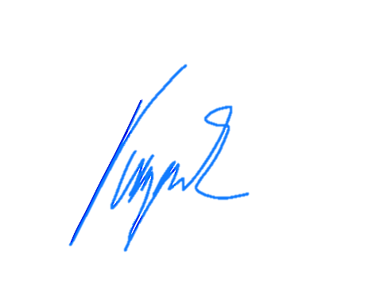

Nestelbach bei Graz, am 07. Februar 2020 Gernot Kasparek
(Vizepräsident)

